SVEIKATOS IR SOCIALINĖS PARAMOS KOMITETO
2021 M. VEIKLOS ATASKAITA

Ukmergės rajono savivaldybės tarybos (toliau – Taryba) 2019–2023 m. kadencijos komitetai sudaryti 2019 m. gegužės 21 d. Tarybos sprendimu Nr. 7-8 „Dėl Ukmergės rajono savivaldybės tarybos komitetų sudarymo“. 2021 m. komiteto sudėtis nesikeitė.

Sveikatos ir socialinės paramos komitetas:
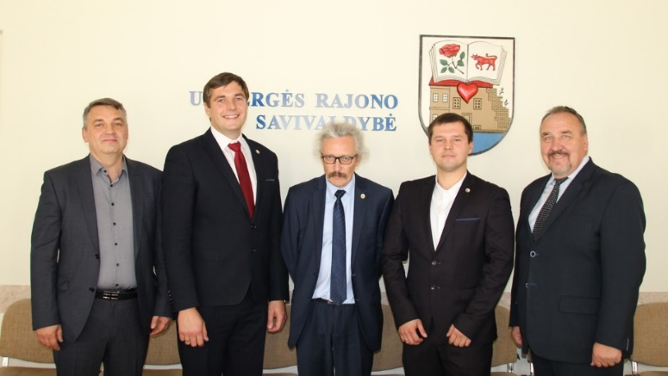
Pirmininkas – Romas Pivoras.
Pavaduotojas – Justas Šakalys.
Nariai:
Arūnas Civilka;
Arūnas Dudėnas;
Arvydas Pėšina.

2021 metais vyko 19 Sveikatos ir socialinės paramos komiteto posėdžių, dauguma jų vyko nuotoliniu būdu. Didžiojoje dalyje posėdžių buvo svarstomi Tarybos posėdžiui teikiami svarstyti sprendimų projektai. Komitetas pateikė 3 rekomendacijas Tarybai teikiamais svarstyti klausimais, 1 sprendimo projektui nepritarė. Daugumai komitete svarstytų sprendimų projektų buvo pritarta.

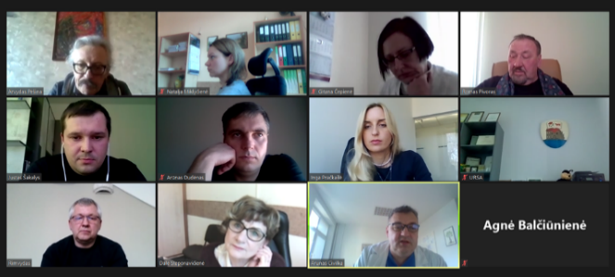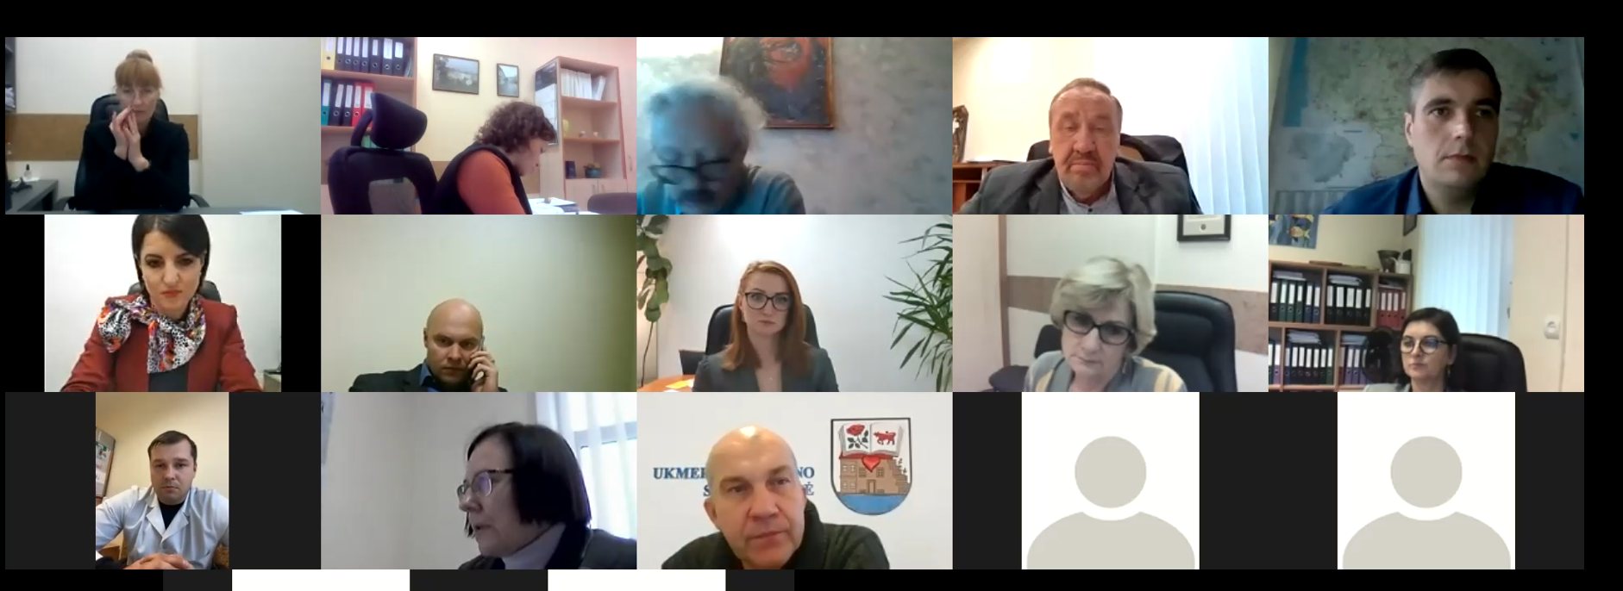
Nuotoliniai posėdžiai

Komiteto rekomendacijos Tarybai teikiamais svarstyti klausimais

Posėdžio data, protokolo Nr. | Svarstyti klausimai | Pateiktos rekomendacijos | Rekomendacijų vykdymas
2021-01-20 Nr. 30-1 | Dėl viešame aukcione parduodamo Ukmergės rajono savivaldybės nekilnojamojo turto ir kitų nekilnojamųjų daiktų sąrašo patvirtinimo. | Rekomenduota pastatą, esanti A. Smetonos g. 18, Ukmergėje, išbraukti iš Ukmergės rajono savivaldybės nekilnojamojo turto ir kitų nekilnojamųjų daiktų sąrašo. | Neatsižvelgta.
2021-06-16 Nr. 30-10 | Dėl pavadinimo suteikimo. | Pritarta pateiktam sprendimo projektui ir rekomenduota suteikti Ukmergės miesto parkui, esančiam adresu Vytauto g. Rožių sodo pavadinimą. | Balsuojant Tarybos posėdžio metu, parkui suteiktas Sveikatos parko pavadinimas.
2021-10-20 Nr. 30-15 | Dėl atleidimo nuo žemės nuomos mokesčio. | Nepritarta pateiktam sprendimo projektui ir rekomenduota neatleisti nuo žemės nuomos mokesčio. | Atsižvelgta.

Papildomi komiteto iniciatyva svarstyti klausimai

Be Tarybai teikiamų sprendimų projektų nagrinėjimo, papildomai komitete svarstyti ir kiti komiteto kompetencijos sritims priskirti klausimai ir informacijos. Detalesnė informacija pateikiama lentelėje.

Posėdžio data, protokolo Nr. | Svarstyti klausimai | Priimti sprendimai/teiktos rekomendacijos | Sprendimų/  rekomendacijų vykdymas
2021-02-12 Nr. 30-4/  28-4/29-5 | Dėl mokestinių lengvatų įvertinimo. | Nepritarta pridėtinės vertės mokesčio didinimui ir mokestinių lengvatų naikinimui žemės mokesčio ir nekilnojamojo turto mokesčio srityje. | Nuomonė pateikta Lietuvos savivaldybių asociacijai.
2021-03-03  Nr. 30-5  2021-03-17  Nr. 30-6  2021-03-31  Nr. 30-7 | Dėl Trūkstamų gydytojų pritraukimo į Ukmergės rajoną programos rengimo. | Posėdžiuose svartyti Trūkstamų gydytojų pritraukimo į Ukmergės rajoną programos rengimo klausimai, galimos priemonės. | Programa parengta ir įtraukta į Ukmergės rajono savivaldybės 2022–2025 m. strateginį veiklos planą.
2021-08-18  Nr. 30-11  2021-11-25  Nr. 30-18 | Dėl Vilniaus regiono asmens sveikatos priežiūros įstaigų tinklo ir struktūros pokyčių. | Posėdžiuose išklausyta informacija apie Vilniaus regiono asmens sveikatos priežiūros įstaigų tinklo ir struktūros pokyčių planą.
2021-10-11 Nr. 27-12/  30-14/28-12/  29-22/26-12 | Dėl saulės elektrinės įrengimo investicinio projekto. | Pritarta Saulės elektrinės įrengimo investiciniam projektui. | Investicinis projektas parengtas, jo valdymas, administravimas, priežiūra ir vystymas pavesti UAB „Ukmergės šiluma“. (2021-10-28 Tarybos sprendimas Nr. 7-243)

Komiteto pirmininkas Romas Pivoras

